Областное государственное бюджетное профессиональное образовательное учреждение

«КОСТРОМСКОЙ ПОЛИТЕХНИЧЕСКИЙ КОЛЛЕДЖ»

Специальность: 09.02.07 «Информационные системы и программирование»

**Курсовая работа**

**по дисциплине «МДК 02.01 Технология разработки программного обеспечения»**

КП-02069846-09.02.07-23-15-81

Проверил(а):________ Э.М. Павлова

Выполнил(а): ________ А.М. Ломоносов

________ А.С. Кренделев

«20» декабря 2023 г.

Кострома, 2023

**Оглавление**

ВВЕДЕНИЕ 4

1. ТЕОРЕТИЧЕСКАЯ ЧАСТЬ 6

1.1 Техническое задание на разработку программного продукта 7

1.2 Организация ввода-вывода и пользовательского интерфейса 7

1.2.1 Входные данные 7

1.2.2. Выходные данные 7

1.2.3. Организация пользовательского интерфейса 8

2. СПЕЦИАЛЬНАЯ ЧАСТЬ 9

2.1 Выбор и обоснование языка программирования 10

2.2 Выбор и обоснование технологий и инструментов 10

2.3 Выбор стиля, методов и средств программирования 10

2.4 Описание программы 11

2.4.1 Общие сведения 11

2.4.2 Функциональное назначение программы 12

2.4.3 Входные и выходные данные 12

2.4.4 Используемые технические средства 13

2.4.5 Вызов и загрузка 13

2.5 Тестирование программы 14

2.5.1 Стратегия проведения испытаний программного продукта 14

2.5.2 Этапы проведения испытаний программного продукта 14

3. ИНФОРМАЦИОННАЯ БЕЗОПАСНОСТЬ 15

1 Общие сведения 16

2 Наиболее распространенные угрозы 16

3 Основные угрозы конфиденциальности 16

4 Используемые методы информационной безопасности 17

ЗАКЛЮЧЕНИЕ 18

Список литературы 20

ПРИЛОЖЕНИЯ 21

ПРИЛОЖЕНИЕ 1 22

1. Введение 23

2. Основание для разработки 23

3. Назначение разработки 24

4. Требования к программному продукту 24

4.1. Требования к функциональным характеристикам 24

4.2. Требования к надежности 25

4.3. Условия эксплуатации 25

4.4. Требования к составу и параметрам технических средств 25

4.5. Требования к информационной и программной совместимости 26

4.6. Требования к передаче программного продукта 26

5. Требования к программной документации 27

ПРИЛОЖЕНИЕ 2 28

1. Назначение и условия применения программы 29

2. Характеристика программы 29

3. Обращение к программе 29

4. Входные и выходные данные 30

5. Сообщение 30

ПРИЛОЖЕНИЕ 3 31

1. Назначение программы 32

2. Условия выполнения программы 32

3. Выполнения программы 32

4. Сообщение оператору 33

ПРИЛОЖЕНИЕ 4 34

1. Назначение программы 35

2. Запуск программы 35

3. Объем программного продукта 36

4. Специальные указания оператору 36

6. Дата создания 36

ПРИЛОЖЕНИЕ 5 37

ПРИЛОЖЕНИЕ 6 43

# ВВЕДЕНИЕ

|  |  |
| --- | --- |
|  |  |
|  |  |
|  | |
|  | |
|  | |

Проверил(а):________ Э.М. Павлова

Выполнил(а): ________ А.М. Ломоносов

________ А.С. Кренделев

«12» декабря 2023 г.

Выбранная предметная область – Интернет магазин обуви. Интерес к предметной области вызван тем, что эта сфера всегда пользуется спросом и никогда не потеряет своей актуальности.

Актуальность работы заключается в том, что разработка настольного приложения и управление им на сегодняшний день для большинства организаций становится необходимостью. Приложение выступает как средство коммуникации привлечения целевой аудитории. Он является важнейшим источником информации, который поможет клиентам узнать какой товар есть в наличии, а для сотрудников возможность указывать наличие или отсутствие товара на складе.

За счет создания этого приложения компания получит автономность и уберёт лишние вопросы клиентов о наличии товара, что значительно увеличит приток клиентов.

Цель работы: разработка программного обеспечения для интернет магазина обуви. Анализ требований и информационных потребностей;

Для достижения цели поставлены следующие задачи:

1. Разработать дизайн и пользовательский интерфейс, который будет легко работать для пользователей;

2. Создать программу с минимально необходимым функционалом;

3. Провести тщательное тестирование приложения на различных устройствах и операционных системах;

4. Сделать анализ рынка, расчет финансов.

Объект – сфера интернет шопинга. Предмет исследования – настольное приложение для интернет магазина.

Практическая значимость работы заключается в том, что её можно применить в реальной жизни для создания своего интернет магазина. Способствует повышению клиентской части, продаж оказанных услуг и прибыли интернет магазина.

# 1. ТЕОРЕТИЧЕСКАЯ ЧАСТЬ

Руководитель: ________ Э.М. Павлова

Выполнили: ________ А.М. Ломоносов

________ А.С. Кренделев

«20» декабря 2023 г.

## 1.1 Техническое задание на разработку программного продукта

В данной работе основанием для разработки программного продукта является задание на курсовую работу по предмету “Технология разработка программного обеспечения”, выданное преподавателем ОГБПОУ “Костромской политехнический колледж” Павловой Э.М

## 1.2 Организация ввода-вывода и пользовательского интерфейса

### 1.2.1 Входные данные

Входной информацией являются следующие данные для пользователя:

● ФИО клиента;

● Логин;

● Пароль;

● Пол.

### 1.2.2. Выходные данные

Выходной информацией являются следующие данные:

● Какая обувь есть на складе;

● Стоимость обуви;

● Скидки;

● Абонементы;

● Адрес и номер телефона горячей линии магазина;

### 1.2.3. Организация пользовательского интерфейса

Программное обеспечение имеет графический интерфейс.Последовательность появления форм у пользователя в соответствии с выполняемыми задачами. Каждая форма должна иметь: название, которое однозначно определяет ее назначение; привлекательный внешний вид; блок для ввода данных в таблицы или параметров и т.д.

Элементы управления, с помощью которых организуется взаимодействие программы с пользователем:

1. Меню;

2. Диалоговые окна;

3. Кнопки;

4. Списки;

Разработка форм может производиться различными средствами визуального проектирования, например :

● с помощью языков программирования;

● с помощью специальных компонентов СУБД.

# 2. СПЕЦИАЛЬНАЯ ЧАСТЬ

Руководитель: ________ Э.М. Павлова

Выполнили: ________ А.М. Ломоносов

________ А.С. Кренделев

«20» декабря 2023 г.

## 2.1 Выбор и обоснование языка программирования

В качестве средства разработки выбран объектно-ориентированный язык программирования – C#. Главным фактором языка C# является практичность. Он предоставляет средства для быстрого и эффективного решения поставленных задач.

## 2.2 Выбор и обоснование технологий и инструментов

Очень важным фактором, который необходимо будет учесть при разработке системы, является соответствие потребностей в ресурсах имеющемуся в спортивном зале техническому обеспечению. Для корректной работы системы, оборудование должно быть совместимо с ней.

Microsoft SQL Server – база данных менее уязвима, имеет инструменты бизнес-аналитики с поддержкой самообслуживания.

SQL – универсальна для работы с базой данных.

## 2.3 Выбор стиля, методов и средств программирования

Программа выполнена в стиле объектно-ориентированного программирования с элементами процедурного стиля.

Используемые среды разработки:

* Visual Studio – имеет расширяемую библиотеку дополнений и готовых решений, а также обладает мультифункциональностью;
* DB Browser для SQLite – это высококачественный визуальный инструмент с открытым исходным кодом для создания, дизайна и редактирования файлов базы данных, совместимый с SQLite;
* Git –почти все отрицательные черты CVS/SVN устранены + высокая скорость работы распределенной системы контроля версий, легкость проведения различных операций с ветками проекта.

## 2.4 Описание программы

### 2.4.1 Общие сведения

Интернет магазин – это удобный вид покупки товара, где не нужно тратить время на приход в обычный магазин. К тому же интернет магазины обуви стали очень популярными за последние несколько лет.

Сотрудники горячей линии всегда подскажут популярен ли товар на фоне других, много ли есть тех, кто возвращает товар обратно и многое другое.

В услуги интернет магазина входят:

● Просмотр каталога товаров – программа предоставляет пользователю весь список товаров, который есть на складе магазина

● Узнать свою скидку и использовать её – одно из достоинств интернет магазинов заключается в том, что клиенты сами используют скидки на нужный им товар, а не на тот, который предложат в обычном магазине

● Посмотреть более подробную информацию о модели – с помощью удобного QR-кода, пользователь может узнать подробную информацию о модели: размеры, пошив и т.п;

### 2.4.2 Функциональное назначение программы

Основной вид деятельности интернет магазина заключается в оказании услуг по продаже товаров клиентам дистанционно.

### 2.4.3 Входные и выходные данные

Входной информацией являются следующие данные для пользователя:

● ФИО клиента;

● Логин;

● Пароль;

● Пол.

Выходной информацией являются следующие данные:

● Какая обувь есть на складе;

● Стоимость обуви;

● Скидки;

● Абонементы;

● Адрес и номер телефона горячей линии магазина;

### 2.4.4 Используемые технические средства

Использование данного приложения будет предъявлять следующие требования к оборудованию и программному обеспечению:

● Операционная система Android или IOS;

● Необходимое свободное место для установки программного продукта 50 Mb;

### 2.4.5 Вызов и загрузка

Загрузка программного продукта осуществляется через Google Play Market и App Store, а также с официального сайта https://sneakstore.ru/download. Для работы приложению необходимо подключение к сети Интернет и Excel.

## 2.5 Тестирование программы

### 2.5.1 Стратегия проведения испытаний программного продукта

Был использован статический метод тестирования – один из наиболее эффективных способов обнаружения дефектов на ранних стадиях разработки ПО. Для повышения эффективности тестирования использовались автоматизированные инструменты, такие как Selenium, чтобы ускорить процесс тестирования и позволить быстрее выявлять ошибки и дефекты.

### 2.5.2 Этапы проведения испытаний программного продукта

Были проделаны следующие действия:

* Планирование: в этом этапе определялись цели, область тестирования, требования к продукту и методы тестирования.
* Подготовка тестовых данных: подготовка необходимых данных для проведения тестирования.
* Оценка результатов тестирования: анализировались полученные результаты тестирования, выявлены проблемы и ошибки в работе программного продукта.
* Устранение ошибок: исправлялись ошибки и выполнялись доработки, необходимые для улучшения качества программного продукта.
* Запуск в эксплуатацию: программный продукт выпускается в эксплуатацию после проведения всех этапов тестирования и устранения всех ошибок.

# **3.** **ИНФОРМАЦИОННАЯ БЕЗОПАСНОСТЬ**

Руководитель: ________ Э.М. Павлова

Выполнили: ________ А.М. Ломоносов

________ А.С. Кренделев

«20» декабря 2023 г.

## 1 Общие сведения

Информационная безопасность – это всесторонняя защищённость информации и поддерживающей её инфраструктуры от любых случайных или злонамеренных воздействий, результатом которых может явиться нанесение ущерба самой информации, ее владельцам или поддерживающей инфраструктуре.

 Целью информационной безопасности является минимизация ущерба, а также прогнозирование и предотвращение таких воздействий.

## 2 Наиболее распространённые угрозы

Наиболее распространённые угрозы в спортивном зале:

* Низкая защищенность данных, особенно если приложение требует доступ к личной информации пользователей, такой как данные о здоровье и финансовые сведения;
* Несанкционированное использование приложения или его функций, например, для проведения мошеннических операций или нарушения правил спортивного зала;
* Повышение стоимости сырья (косметические средства, инструмент, реклама).

## 3 Основные угрозы конфиденциальности

Основными угрозами конфиденциальности являются:

* Потеря персональных данных (ФИО, номер телефона, данные счета карты);
* Кража персональных данных (ФИО, номер телефона, данные счета карты).

## 4 Используемые методы информационной безопасности

В целях обеспечения конфиденциальности информации и защиты персональных данных компания спортзала поддерживает соответствующую ИТ-среду и принимает все меры, необходимые для предотвращения несанкционированного доступа (хакерства).

1. Для использования персональных данных, для любой иной цели будет создан запрос “Согласие на обработку персональных данных”.
2. Предоставлять каждому сотруднику минимально необходимый уровень доступа к данным – ровно столько, сколько ему нужно для выполнения должностных обязанностей. Этот принцип позволяет избежать многих проблем, таких как утечка конфиденциальных данных, удаление или искажение информации из-за нарушений в работе с ней и т. д. (технический метод);
3. Безопасная система оплаты. Сервис будет соответствовать платежному стандарту – PCI DSS.

# ЗАКЛЮЧЕНИЕ

Руководитель: ________ Э.М. Павлова

Выполнили: ________ А.М. Ломоносов

________ А.С. Кренделев

«20» декабря 2023 г.

В любой фирме, рано или поздно, возникает проблема такой организации управления данными, которая позволит обеспечить наиболее эффективную работу. Исходя из потребностей интернет магазина в автоматизации и продвижении предоставляемых услуг, было разработано настольное приложение, которое позволяет:

* принимать, вводить, накапливать, хранить и редактировать информацию о поступивших от клиентов интернет магазина заявках;
* информировать клиентов о предоставляемых интернет магазина услугах и акциях;
* информировать клиентов о сотрудниках магазина;
* привлекать новых клиентов;.

Были выполнены все поставленные задачи и цели в полной мере. В частности, были реализованы функции, которые позволяют автоматизировать многие процессы в интернет магазине, снизить количество ошибок и повысить эффективность работы.

На данный момент настольное приложение требует небольшой доработки, его преимуществами являются:

* адаптивность под все устройства (персональный компьютер, планшетный компьютер, смартфон);
* легкость в навигации;
* не требует высоких знаний уровня использования приложения.

В общем, разработанное программное обеспечение значительно упростило и ускорило работу магазина, повысило качество предоставляемых услуг и сократило время, необходимое для выполнения рутинных задач.

Цель данной работы – разработка программного обеспечения для интернет магазина, была выполнена.

# Список литературы

1. ГОСТ Р 51904-2002 Программное обеспечение встроенных систем. Общие требования к разработке и документированию: [Электронный ресурс] Скачать ГОСТ Р 51904-2002 Программное обеспечение встроенных систем. Общие требования к разработке и документированию. https://files.stroyinf.ru/Index2/1/4294817/4294817035.htm : (10.12.2023)​
2. ГОСТ 19.504-79. ЕСПД. Руководство программиста. Требования к содержанию и оформлению: [Электронный ресурс] ГОСТ 19.504-79. ЕСПД. Руководство программиста. Требования к содержанию и оформлению. <https://www.swrit.ru/doc/espd/19.504-79.pdf> : (10.12.2023)
3. ГОСТ 19.505-79. ЕСПД. Руководство оператора. Требования к содержанию и оформлению: [Электронный ресурс] ГОСТ 19.505-79. ЕСПД. Руководство оператора. Требования к содержанию и оформлению. <https://www.swrit.ru/doc/espd/19.505-79.pdf> : (10.12.2023)
4. Стратегия тестирования информационных систем управления вузом на основе документов с теговой разметкой: [Электронный ресурс] Стратегия тестирования информационных систем управления вузом на основе документов с теговой разметкой. <https://cyberleninka.ru/article/n/strategiya-testirovaniya-informatsionnyh-sistem-upravleniya-vuzom-na-osnove-dokumentov-s-tegovoy-razmetkoy/viewer> :  (10.12.2023)
5. Входные данные,Выходные данные: [Электронный ресурс] Входные данные, Выходные данные - Программное обеспечение информационных технологий. <https://studwood.net/1706755/informatika/vhodnye_dannye> : (10.12.2023)
6. Входные данные программы, Выходные данные программы: [Электронный ресурс] Входные данные программы, Выходные данные программы, Результаты тестирования программы, Инструкция оператору по работе с программой, Руководство пользователя, Руководство администратора, Выводы - Разработка программного комплекса для автоматизации информационных процессов служб сбыта пищевой продукции. <https://studbooks.net/2224777/informatika/vhodnye_dannye_programmy> : (10.12.2023)

# ПРИЛОЖЕНИЯ

ОБЛАСТНОЕ ГОСУДАРСТВЕННОЕ БЮДЖЕТНОЕ ПРОФЕССИОНАЛЬНОЕ ОБРАЗОВАТЕЛЬНОЕ УЧРЕЖДЕНИЕ

«КОСТРОМСКОЙ ПОЛИТЕХНИЧЕСКИЙ КОЛЛЕДЖ»

Специальность 09.02.07 «Информационные системы и программирование»

|  |
| --- |
| **УТВЕРЖДАЮ** |
| Руководитель: Э.М. Павлова |
| «____»______________2023 г. |

|  |
| --- |
| **Техническое задание** |
| ПРИЛОЖЕНИЕ 1 |
| КП-020689846-09.02.07-23-15-37  Программа на С# |
| Листов 5 |

|  |  |
| --- | --- |
| Выполнили: | ________ А.М. Ломоносов  ________ А.С. Кренделев |

## 1. Введение

Выбранная предметная область – интернет магазин. За счет создания настольного приложения, компания получит автоматизацию для выдачи скидок клиентам, указывать о наличии на складе товара.

## 2. Основание для разработки

В данной работе основанием для разработки программного продукта является задание на курсовую работу по предмету “МДК 02.01 Технология разработки программного обеспечения”, выданное преподавателем ОГБПОУ “Костромской политехнический колледж” Павловой Э.М.

Стандарты, на основании которых ведется разработка программного продукта:

* ЕСПД ГОСТ 19.201-78. «Техническое задание. Требования к содержанию и оформлению»;
* ЕСПД ГОСТ 19.401-78. «Текст программы. Требования к содержанию и оформлению»;
* ЕСПД ГОСТ 19.404-78. «Пояснительная записка. Требования к содержанию и оформлению»;
* ЕСПД ГОСТ 19.301-79. «Программа и методика испытаний. Требования к содержанию и оформлению»;
* ЕСПД ГОСТ 19.502-78. «Описание применения. Требования к содержанию и оформлению»;
* ЕСПД ГОСТ 19.106-78. «Требования к программным документам, выполненным печатным способом».

Техническое задание представляет собой документ, в котором сформулированы основные цели разработки, требования к программному продукту, определены сроки и этапы разработки и регламентирован процесс приемосдаточных испытаний.

## 3. Назначение разработки

Предметом разработки является настольное приложение по услугам интернет-магазина, функционирующий на основе системы динамического управления контентом.

Назначение настольного приложения: организация электронной торговли товарами через сеть интернет.

## 4. Требования к программному продукту

### 4.1. Требования к функциональным характеристикам

Разработанная система должна отвечать следующим требованиям:

1)Предоставить посетителю возможность:

* просмотра ассортимента товаров, информации о магазине;
* самостоятельно проходить процесс регистрации и иметь личный профиль в приложении;
* осуществлять поиск информации;
* осуществлять процесс оформления заказа с указанием контактных данных клиента и способа оплаты услуг;
* оставлять отзывы на купленный товар, а также в общем о нашем магазине;
* делиться ссылкой на описание услуги через социальные сети;
* просматривать рейтинг с помощью счетчика посещения;
* осуществлять рассылку новостной информации на электронные ящики пользователей;
* обеспечивать взаимосвязь с администрацией посредством формы обратной связи;

2) Предоставить администратору возможность:

* добавлять, удалять и редактировать содержимое каталога товаров и другой информации, отображаемой на страницах мобильного приложения;
* просмотра информации о клиентах и их выборе;
* производить рассылку новостной информации;
* получать денежные средства от клиентов через платежную систему;
* рецензировать отзывы клиентов;
* изменения настроек приложения (цветового оформления, информации об организации, модулей и др.);

### 4.2. Требования к надежности

В целях надежности системы она должна удовлетворять следующим требованиям:

* разработанная программа должна обладать средствами защиты от ошибочных действий пользователей;
* все ошибки должны отображаться с комментариями или подсказками по их устранению;
* гарантировать сохранность данных при сбоях в работе внешних устройств.

Для повышения надежности необходимо принять следующие меры:

* сконфигурировать аппаратные и программные средства в соответствии с техническими требованиями;
* периодически осуществлять резервное копирование информации;
* регулярно проверять целостность базы данных;
* поддерживать исправность сетевого оборудования.

### 4.3. Условия эксплуатации

Скачать приложение на мобильное устройство на сервисе приложений Google Play Market или AppStore, или на официальном сайте, после запустить программу.

### 4.4. Требования к составу и параметрам технических средств

Исходные коды программы должны быть написаны на языке C#.

Для мобильного телефона необходимо:

* операционная система Android или iOS;
* необходимое свободное место для установки программного продукта 50Mb;
* подключение к сети Интернет;
* Excel.

### 4.5. Требования к информационной и программной совместимости

С целью обеспечения информационной совместимости, а также для однозначного описания данных, сокращении объёмов при хранении, обеспечения эффективного поиска и идентификации данных при разработке настольного приложения должны использоваться действующие в интернет магазине классификаторы.

В общем виде классификатор содержит наименование понятия и его код. Коды могут быть простые и составные.

Простой код представляет собой порядковый номер понятия в соответствующей области определения.

Составной код имеет составляющие, которые занимают определённые позиции кода.

### 4.6. Требования к передаче программного продукта

По требованию заказчика данное программное обеспечение разрабатывается под платформу Android, начиная с  4.1. или 5.0, и заканчивая Android 12, 11 и 10. Программа должна работать под основными версиями платформы iOS.

## 5. Требования к программной документации

Документы к программе должны быть выполнены в соответствии с ГОСТ 19.106-78 и ГОСТами к каждому виду документа.

Разработчик передает заказчику документацию и программное обеспечение в сроки, определяемые настоящим техническим заданием.

Техническое задание, титульные листы других документов должны быть подписаны академическим руководителем образовательной программы «МДК 02.01 Технология разработки программного обеспечения».

ОБЛАСТНОЕ ГОСУДАРСТВЕННОЕ БЮДЖЕТНОЕ ПРОФЕССИОНАЛЬНОЕ ОБРАЗОВАТЕЛЬНОЕ УЧРЕЖДЕНИЕ

«КОСТРОМСКОЙ ПОЛИТЕХНИЧЕСКИЙ КОЛЛЕДЖ»

Специальность 09.02.07 «Информационные системы и программирование»

|  |
| --- |
| **УТВЕРЖДАЮ** |
| Руководитель: Э.М. Павлова |
| «____»______________ 2023 г. |

|  |
| --- |
| **Руководство программиста** |
| ПРИЛОЖЕНИЕ 2 |
| КП-020689846-09.02.07-23-15-33  Программа на С# |
| Листов 2 |

|  |  |
| --- | --- |
| Выполнили: | ________ А.М. Ломоносов  ________ А.С. Кренделев |

## 1. Назначение и условия применения программы

Количество необходимой оперативной памяти определяется размером обрабатываемых данных

Требования к программному обеспечению:

Операционная система Android или iOS.

## 2. Характеристика программы

Характеристики программ для настольного приложения интернет магазина:

1. Работоспособность - программа должна быть полностью функциональной и позволять клиентам получать доступ ко всем услугам, представленным в приложении.

2. Удобность использования - программа должна облегчать каждый шаг, который клиенты предпринимают, используя мобильное приложение.

3. Скорость работы - программа должна загружаться быстро и не замедлять работу мобильного приложения.

4. Безопасность - программа должна обеспечивать защиту персональных данных клиента и сохранность финансовых средств.

5. Поддержка различных платежных систем - программа должна поддерживать различные способы оплаты, чтобы клиенты могли выбирать наиболее удобный способ оплаты для себя.

## 3. Обращение к программе

Обращение к программе – настольное приложение.

Описание процедур:

* Покупка товаров с помощью онлайн-формы или контактной формы по электронной почте;
* Регистрация новых клиентов и сохранение их профиля в базу данных;
* Уведомление клиентов о подтверждении приобретения товаров и о приезде товара на пункт выдачи.
* Передача параметров производится в режиме диалога программы с пользователем.

## 4. Входные и выходные данные

Входной информацией являются следующие данные для пользователя:

* ФИО клиента;
* Пол;
* Логин;
* Пароль;

Выходной информацией являются следующие данные:

● Какая обувь есть на складе;

● Стоимость обуви;

● Скидки;

● Абонементы;

● Адрес и номер телефона горячей линии магазина;

## 5. Сообщение

Визуально работоспособность программы программист может проверить следующим способом:

* при щелчке по пунктам меню происходят соответствующие действия;
* выдаются все предупреждения и сообщения об ошибках.

ОБЛАСТНОЕ ГОСУДАРСТВЕННОЕ БЮДЖЕТНОЕ ПРОФЕССИОНАЛЬНОЕ ОБРАЗОВАТЕЛЬНОЕ УЧРЕЖДЕНИЕ

«КОСТРОМСКОЙ ПОЛИТЕХНИЧЕСКИЙ КОЛЛЕДЖ»

Специальность 09.02.07 «Информационные системы и программирование»

|  |
| --- |
| **УТВЕРЖДАЮ** |
| Руководитель: Э.М. Павлова |
| «____»______________2023 г. |

|  |
| --- |
| **Руководство оператора** |
| ПРИЛОЖЕНИЕ 3 |
| КП-020689846-09.02.07-23-15-34  Программа на С# |
| Листов 2 |

|  |  |
| --- | --- |
| Выполнили: | ________ А.М. Ломоносов  ________ А.С. Кренделев |

## 1. Назначение программы

Назначение приложения: организация электронной торговли товарами через сеть интернет или мобильные устройства.

Приложение предназначено для решения элементарных задач обработки данных, таких, как редактирование и сортировка.

Состав функций:

* Функция редактирования аккаунта;
* Функция удаления аккаунта;
* Функция обновления данных аккаунта;
* Функция сортировки данных.

## 2. Условия выполнения программы

Выполнение данного приложения будет предъявлять следующие требования к оборудованию и программному обеспечению:

* Операционная система Android или IOS;
* Необходимое свободное место для установки программного продукта 50 Mb.

## 3. Выполнения программы

Вызов и загрузка приложения осуществляется с помощью ввода в поисковой строке названия утилиты в магазине приложений Google Play Market или AppStore .

Закрытие приложения осуществляется по нажатию на кнопку “Закрыть”.

## 4. Сообщение оператору

Сообщение «Некорректный ввод выбираемого товара»

Программа при добавлении или редактировании записи выдает сообщение об ошибке.

Причина: данное сообщение появляется, когда пользователь вводит для обозначения выбираемого товара название, отличное от того, что есть в каталоге.

Действия программы: программа не заносит ошибочные данные и повторно запрашивает у пользователя указать ту или иную услугу.

Действия оператора: убедиться в том, что вводятся именно то, что есть в базе , при необходимости подсказать.

ОБЛАСТНОЕ ГОСУДАРСТВЕННОЕ БЮДЖЕТНОЕ ПРОФЕССИОНАЛЬНОЕ ОБРАЗОВАТЕЛЬНОЕ УЧРЕЖДЕНИЕ

«КОСТРОМСКОЙ ПОЛИТЕХНИЧЕСКИЙ КОЛЛЕДЖ»

Специальность 09.02.07 «Информационные системы и программирование»

|  |
| --- |
| **УТВЕРЖДАЮ** |
| Руководитель: Э.М. Павлова |
| «____»______________2023 г. |

|  |
| --- |
| **Паспорт программы** |
| ПРИЛОЖЕНИЕ 4 |
| КП-020689846-09.02.07-23-15-05  Программа на C# |
| Листов 2 |

|  |  |
| --- | --- |
| Выполнили: | ________ А.М. Ломоносов  ________ А.С. Кренделев |

## 1. Назначение программы

Назначение: настольное приложение выступает как средство просмотра товаров на складе и просмотр своих скидок.

Требования к программе:

* Простота и удобство использования;
* Безопасность персональных данных пользователей;
* Доступность на различных устройствах и платформах;
* Быстрый и надежный доступ к данным;
* Наличие системы уведомлений о записи на услугу или покупки абонемента;
* Отображение актуальной информации о доступных товарах.

Ожидаемые результаты:

* Улучшение удовлетворенности клиентов и повышение их лояльности;
* Уменьшение времени, затрачиваемого на обслуживание клиентов;
* Увеличение дохода интернет магазина.

## 2. Запуск программы

Для запуска приложения спортивного зала необходимо открыть Google Play Market и App Store, а так же официальный сайт https://sneakstore.ru/download. Для работы приложению необходимо подключение к сети Интернет.

## 3. Объем программного продукта

Вес настольного приложения на данный момент не известен.

## 4. Специальные указания оператору

Специальные указания оператору отсутствуют.

**5. Авторы**

Автор программы: Ломоносов Александр Михайлович и Кренделев Алексей Сергеич.

Контактная информация: группа – 3-2П9, учебное учреждение – Костромской политехнический колледж, почта – sasharo535@gmail.com и Alendk.real@gmail.com.

## 6. Дата создания

Техническая документация 20.12.23

Создание программного продукта 19.12.23

ОБЛАСТНОЕ ГОСУДАРСТВЕННОЕ БЮДЖЕТНОЕ ПРОФЕССИОНАЛЬНОЕ ОБРАЗОВАТЕЛЬНОЕ УЧРЕЖДЕНИЕ

«КОСТРОМСКОЙ ПОЛИТЕХНИЧЕСКИЙ КОЛЛЕДЖ»

Специальность 09.02.07 «Информационные системы и программирование»

|  |
| --- |
| **УТВЕРЖДАЮ** |
| Руководитель: Э.М. Павлова |
| «____»______________2023 г. |

|  |
| --- |
| **Пользовательские экраны** |
| ПРИЛОЖЕНИЕ 5 |
| КП-020689846-09.02.07-23-15-90  Программа на С# |
| Листов 5 |

|  |  |
| --- | --- |
| Выполнили: | ________ А.М. Ломоносов  ________ А.С. Кренделев |

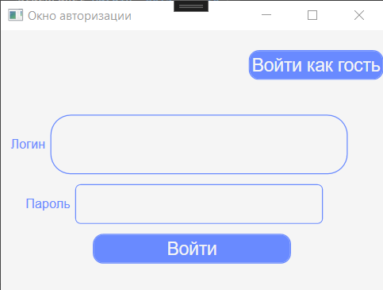

Рис.П5.1 Окно авторизации

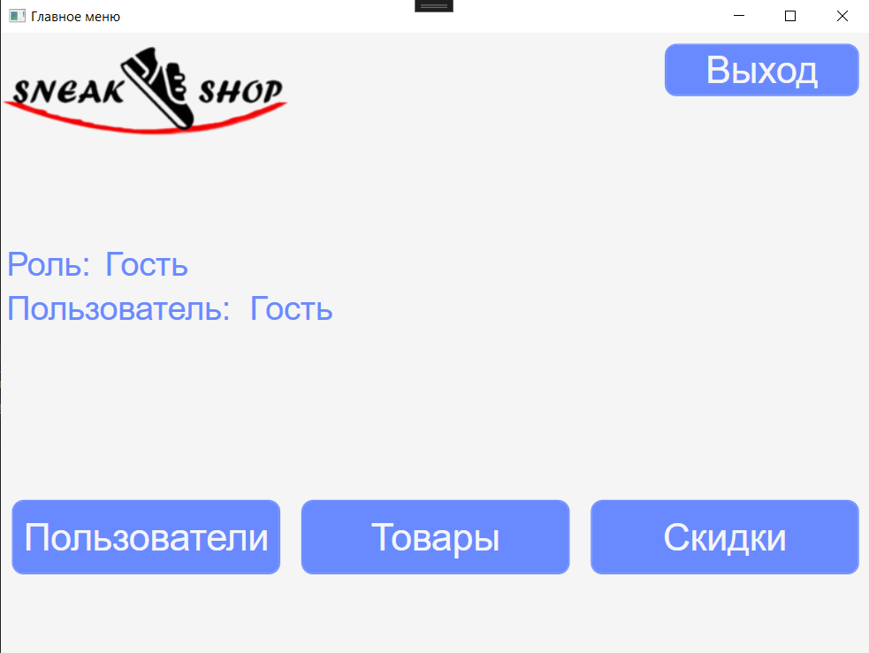

Рис.П5.2 Главное меню

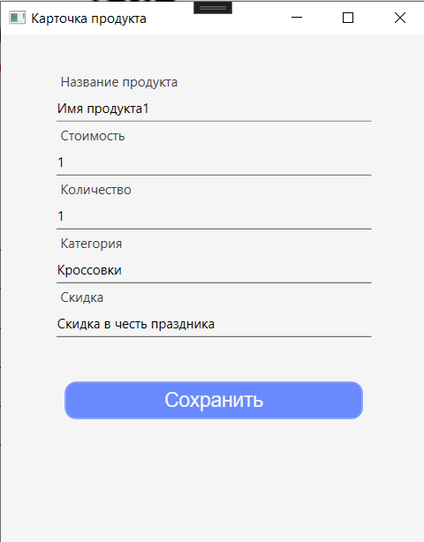

Рис.П5.3 Карта товара

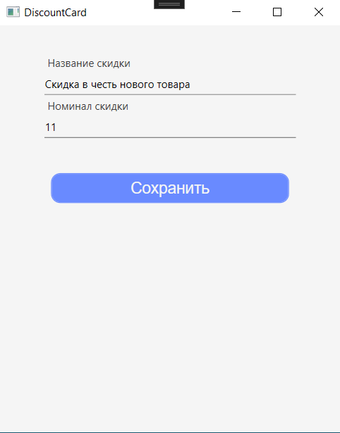

Рис.П5.4 Карта скидки

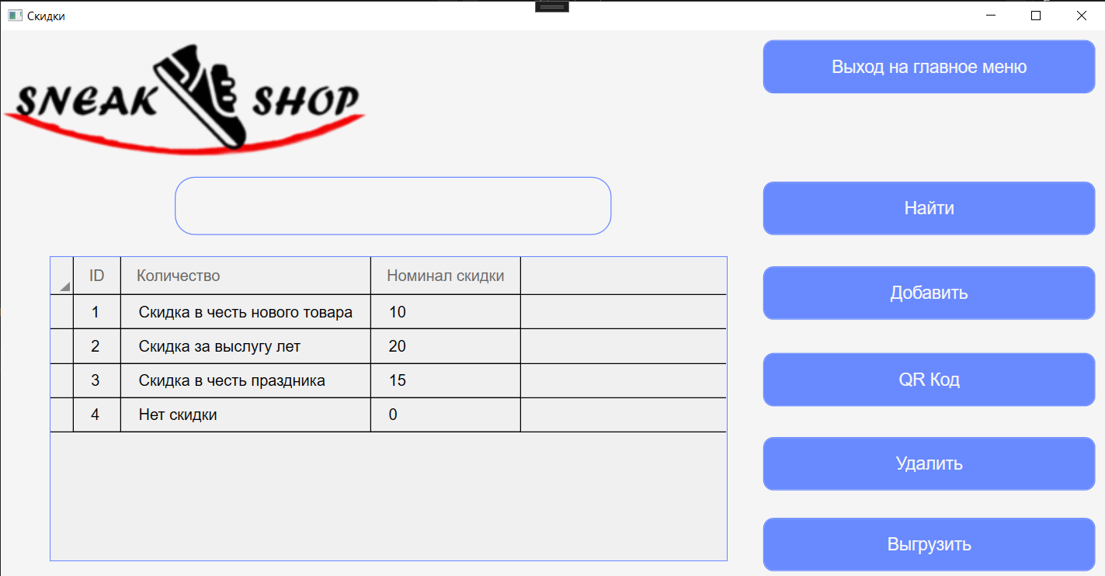

Рис.П5. 5 Категория «Скидки»

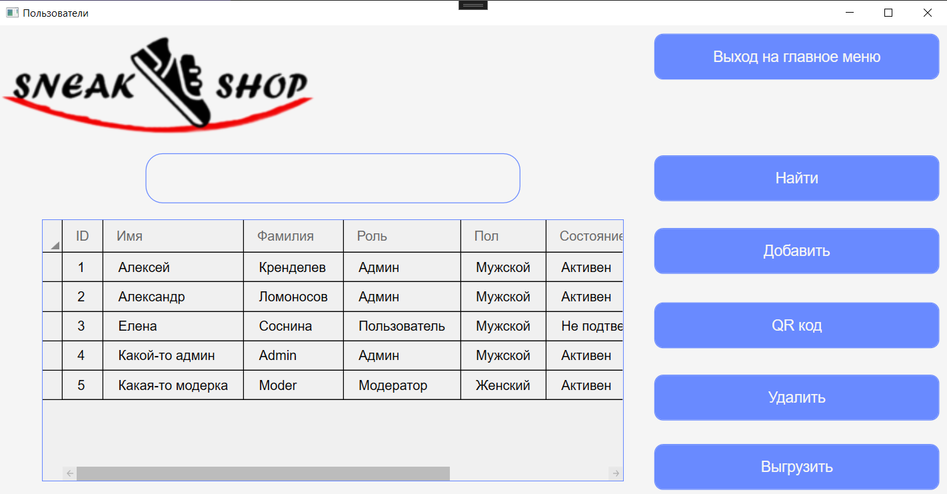

Рис.П5. 6 Категория «Пользователи»

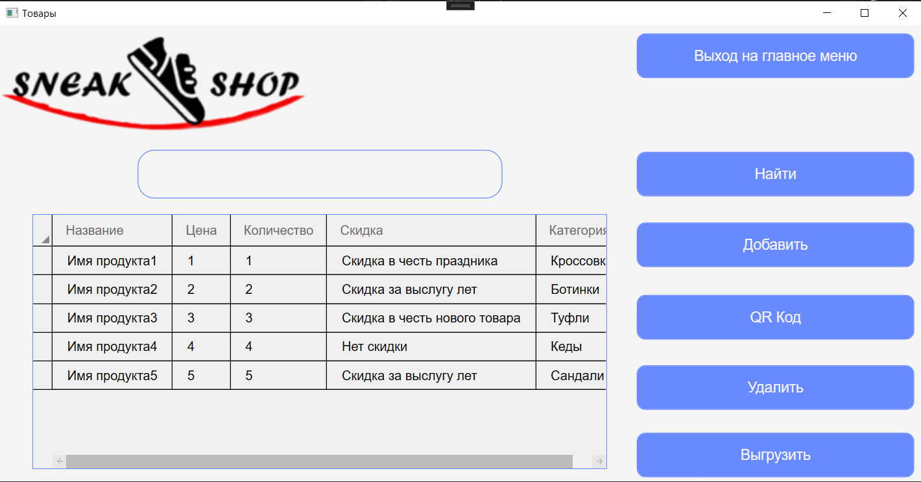

Рис.П5. 7 Категория «Товары»

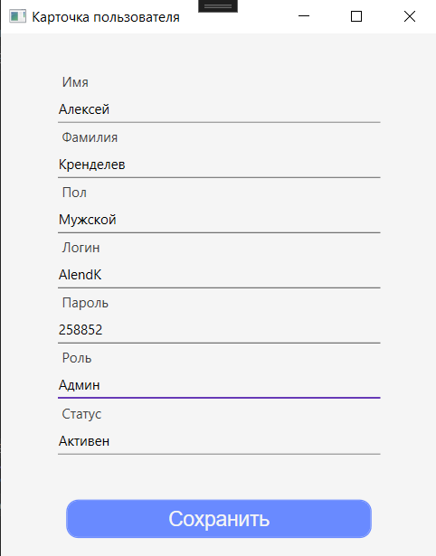

Рис.П5. 8 Карточка пользователя

ОБЛАСТНОЕ ГОСУДАРСТВЕННОЕ БЮДЖЕТНОЕ ПРОФЕССИОНАЛЬНОЕ ОБРАЗОВАТЕЛЬНОЕ УЧРЕЖДЕНИЕ

«КОСТРОМСКОЙ ПОЛИТЕХНИЧЕСКИЙ КОЛЛЕДЖ»

Специальность 09.02.07 «Информационные системы и программирование»

|  |
| --- |
| **УТВЕРЖДАЮ** |
| Руководитель: Э.М. Павлова |
| «____»______________2023 г. |

|  |
| --- |
| **Текст программы** |
| ПРИЛОЖЕНИЕ 6 |
| КП-020689846-09.02.07-23-15-12  Программа на C# |
| Листов 3 |

|  |  |
| --- | --- |
| Выполнили: | ________ А.М. Ломоносов  ________ А.С. Кренделев |

using System;

using System.ComponentModel.DataAnnotations.Schema;

using System.Data.Entity;

using System.Linq;

namespace SneackersStore.Infrastructure

{

public partial class Context : DbContext

{

public Context()

: base("name=Context")

{

}

public virtual DbSet<CategoryEntity> category { get; set; }

public virtual DbSet<DiscountEntity> discount { get; set; }

public virtual DbSet<ProductEntity> product { get; set; }

public virtual DbSet<RoleEntity> role { get; set; }

public virtual DbSet<StatusEntity> status { get; set; }

public virtual DbSet<UserEntity> users { get; set; }

protected override void OnModelCreating(DbModelBuilder modelBuilder)

{

modelBuilder.Entity<CategoryEntity>()

.HasMany(e => e.product)

.WithRequired(e => e.category)

.HasForeignKey(e => e.category_id)

.WillCascadeOnDelete(false);

modelBuilder.Entity<DiscountEntity>()

.HasMany(e => e.product)

.WithOptional(e => e.discount)

.HasForeignKey(e => e.discount_id);

modelBuilder.Entity<RoleEntity>()

.HasMany(e => e.users)

.WithRequired(e => e.role1)

.HasForeignKey(e => e.role)

.WillCascadeOnDelete(false);

modelBuilder.Entity<StatusEntity>()

.HasMany(e => e.users)

.WithRequired(e => e.status1)

.HasForeignKey(e => e.status)

.WillCascadeOnDelete(false);

}

}

}